POWTÓRKA Z ZAJĘĆ „Jak wysoko jest niebo?” 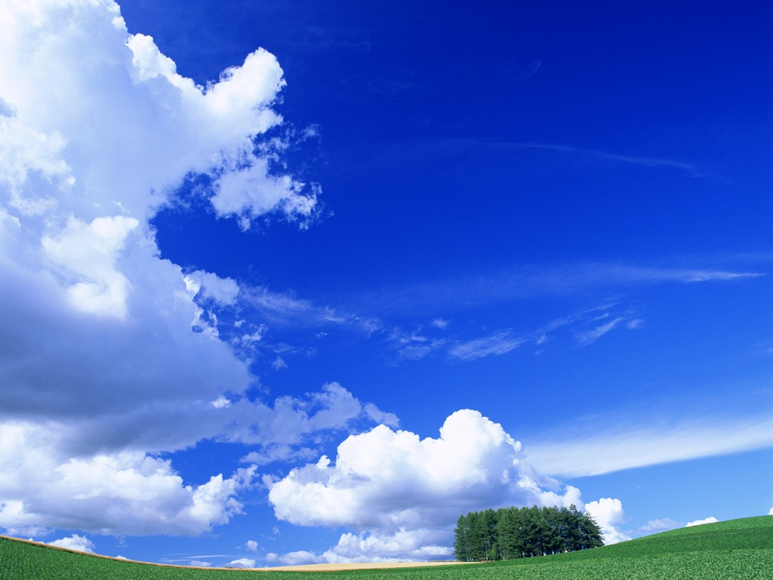
Proszę zakreślić 1 prawidłową odpowiedź w każdym pytaniu.
1. Niewidzialna powłoka otaczająca Ziemię, zawierająca tlen, którym oddychamy, chroniąca nas przed np. zbyt gorącymi promieniami Słońca lub meteorytami to:
a. mezosfera  b. atmosfera  c. Droga Mleczna | 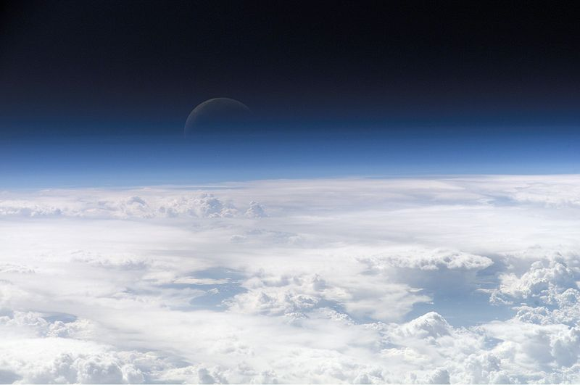

2. Atmosfera cały czas okala Ziemię i „nie ucieka” w przestrzeń kosmiczną. Dzieje się tak dlatego, ponieważ :
a. Ludzie położyli na Ziemi ogromne magnesy, którymi przyciągają atmosferę.  b. Ziemia sama przyciąga atmosferę, tak jak przyciąga każdego z nas  c. Kosmicie nie pozwalają jej oddalić się od Ziemi | 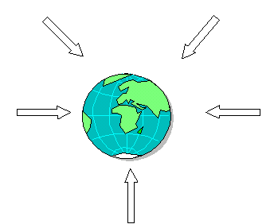

3. Atmosfera jest mieszaniną gazów. Te gazy to przede wszystkim:
a. azot i tlen  b. azot i ozon  c. gaz rozśmieszający | 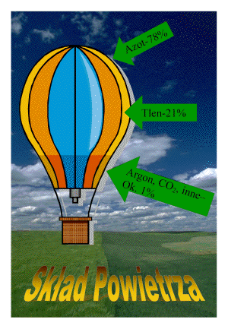

4. Atmosfera składa się z różnych warstw. Im wyższa warstwa atmosfery (dalej od Ziemi), tym powietrze jest:
a. gęstsze b. rzadsze c. takie samo

5. Samoloty pasażerskie latają na wysokości około 10-12 km nad Ziemią, ponieważ:
a. są wtedy powyżej chmur, powietrze na tej wysokości jest rzadsze, a zatem samolot łatwiej pokonuje opór powietrza,  b. są wtedy poniżej chmur i pilot lepiej widzi, miasta i lotniska  c. piloci boją się lecieć wyżej ☺. | 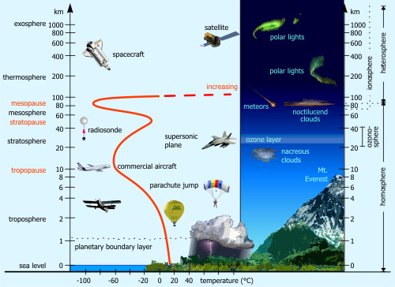

6. Ziemię otacza warstwa ozonowa, położona tak wysoko, że nie dolatują do niej nawet samoloty.
a. Działa ona podobnie jak oliwka do opalania i powoduje, że nasza skóra wchłania bardzo dużo promieni słonecznych.  b. Działa ona podobnie jak krem z filtrem przeciwsłonecznym, chroniąc nas przed promieniami słonecznymi.  c. Działa ona podobnie jak krem przeciwzmarszczkowy i powoduje, że się nie starzejemy ☺ | 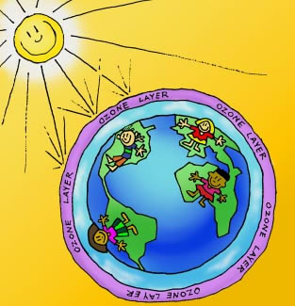
7. Dziura ozonowa to:
a. Dziura w skorupie ziemskiej, do której dostaje się ozon z warstwy ozonowej.  b. Duży brak ozonu w warstwie ozonowej, jak nad Antarktydą.  c. Dziura w butli z powietrzem, używanej przez nurków. | 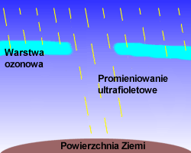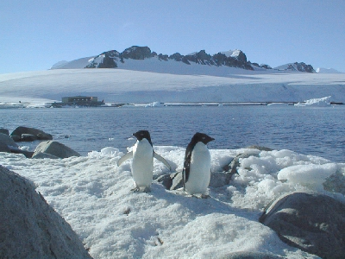

8. Efekt cieplarniany powstaje, ponieważ:
a. Zanieczyszczenia i gazy wytwarzane przez różne fabryki, elektrownie i samochody gromadzą się w atmosferze i zatrzymują przy Ziemi zbyt dużo ciepła, a na naszej planecie robi się powoli coraz cieplej – jak w szklarni.  b. Zanieczyszczenia i gazy wytwarzane przez różne fabryki, elektrownie i samochody gromadzą się w atmosferze i zatrzymują przy Ziemi zbyt dużo ciepła, a na naszej planecie robi się powoli coraz zimniej. | 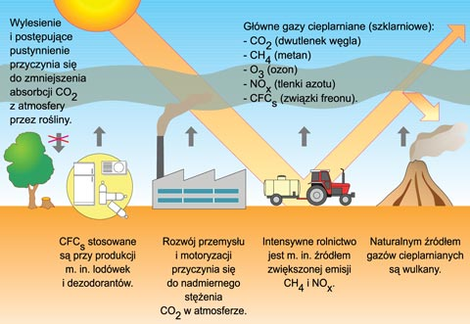

Pytania dotyczące doświadczeń:
9. Czy atmosfera coś waży?
a. tak
b. nie
(Przypomnij sobie doświadczenie z ważeniem balonu z powietrzem i balonu bez powietrza.)

10. Czy powietrze w naszej klasie jest ciężkie? Waży więcej niż ja sam?
a. tak
b. nie
(Przypomnij sobie doświadczenie, w którym mierzyliśmy długość, wysokość i szerokość sali, aby poznać jej objętość. Przykład Sali IIA – objętość uzyskaliśmy mnożąc długość (7m), szerokość (4m) i wysokość (3m) w metrach. Uzyskaliśmy objętość (7 x 3 x 4 = 84) w m3 i przyjęliśmy, że 1m3 powietrza waży około 1kg. A zatem powietrze w naszej klasie waży około 84 kilogramów! Możesz policzyć, ile waży powietrze w twoim pokoju)

11. Czy powietrze wywiera jakąś siłę?
a. tak
b. nie
(Przypomnij sobie doświadczenie ze szklanką napełnioną wodą, na którą równo kładliśmy kartkę i szybkim ruchem odwracaliśmy do góry dnem. Czy kartka opadała, czy też nie?)

12. Czy powietrze zwiększa swoją objętość pod wpływem wysokiej temperatury?
a. tak
b. nie
(Przypomnij sobie doświadczenie, w którym butelkę z naciągniętym balonikiem wstawialiśmy do gorącej wody – co się działo? A następnie do zimnej wody – co się działo?)

BRAWO!

Kółko „80 dni dookoła świata”, PSSP, Basia Dmochowska

Na poziomie morza w temperaturze 20 °C powietrze suche ma gęstość około 1,2 kg/m³., http://pl.wikipedia.orgNa zajęciach, dla ułatwienia obliczeń przyjęliśmy, że 1m3 powietrza odpowiada 1kg jego masy.

